**复数/虚数计算**

负数的偶数次方根必须先转化为复数形式再继续计算。

**因式分解**

平方差（difference of two perfect squares），完全平方（perfect-square trinomial）

立方和（sum of two perfect cubes）： $a^{3}+b^{3}=(a+b)(a^{2}-ab+b^{2})$

立方差（difference of two perfect cubes）： $a^{3}-b^{3}=(a-b)(a^{2}+ab+b^{2})$

**直线方程**

斜截式slope-intercept form： $y=mx+b$

点斜式point-slope form： $y-y_{1}=m(x-x_{1})$

两点式two-point form： $\frac{y-y_{2}}{y_{1}-y_{2}}=\frac{x-x_{2}}{x_{1}-x_{2}}$

一般式： $Ax+By+C=0$（A，B不全为0）

斜率 $m=-\frac{A}{B}$，截距 $b=-\frac{C}{B}$，（B≠0）

两直线垂直条件： $m_{1}⋅m_{2}=-1$

**一元二次方程（quadratic equation）**

求根公式（quadratic formula）： $x=\frac{-b±\sqrt{b^{2}-4ac}}{2a}$

韦达定理： $x_{1}+x_{2}=-\frac{b}{a}$， $x_{1}x_{2}=\frac{c}{a}$

**二次函数**

形式 $y=ax^{2}+bx+c,(a≠0)$

开口方向： $a>0$ 向上， $a<0$ 向下

对称轴 $x=-\frac{b}{2a}$，顶点坐标 $(-\frac{b}{2a},\frac{4ac-b^{2}}{4a})$

**反函数**

必须是1-1函数， $f^{-1}\left[f\left(x\right)\right]=x$， $f\left[f^{-1}\left(x\right)\right]=x$

**行列式determinant**

余子式（余因式，minor）：去掉某个元素所在的行与列之后的行列式

代数余子式（cofactor）： ${(-1)}^{i+j}$ 乘以某元素的余子式

行列式求值通法：取任意一行或一列，将每个元素乘以其cofactor，最后求和。

**克莱默法则Cramer’s Rule**

$$a_{1}x+b_{1}y+c_{1}z=d_{1}$$

$$a_{2}x+b_{2}y+c_{2}z=d_{2}$$

$$a_{3}x+b_{3}y+c_{3}z=d_{3}$$

解 $x=\frac{D_{x}}{D}$， $y=\frac{D_{y}}{D}$， $z=\frac{D_{z}}{D}$

条件 $D=\left|\begin{matrix}a_{1} & b_{1} & c_{1} \\ a_{2} & b_{2} & c_{2} \\ a_{3} & b_{3} & c_{3}\end{matrix}\right|$， $D_{x}=\left|\begin{matrix}d_{1} & b_{1} & c_{1} \\ d_{2} & b_{2} & c_{2} \\ d_{3} & b_{3} & c_{3}\end{matrix}\right|$， $D_{y}=\left|\begin{matrix}a_{1} & d_{1} & c_{1} \\ a_{2} & d_{2} & c_{2} \\ a_{3} & d_{3} & c_{3}\end{matrix}\right|$， $D_{z}=\left|\begin{matrix}a_{1} & b_{1} & d_{1} \\ a_{2} & b_{2} & d_{2} \\ a_{3} & b_{3} & d_{3}\end{matrix}\right|$， $D≠0$

**三角函数(Trigonometric Functions)**

形式： $y=A\sin\left(Bx+C\right)+D$，

振幅amplitude：A，周期period： $2π/B$，相移 $-C/B$，垂直移位D。图像：

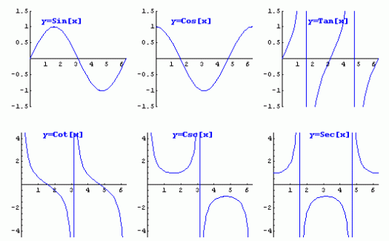

**三角函数公式(Trigonometric Formulas)**

恒等式(Identities)： $\tan{x}=\frac{\sin{x}}{\cos{x}}$， $\cot{x}=\frac{\cos{x}}{\sin{x}}$， $\cos{x}=\frac{1}{\sec{x}}$， $\sin{x}=\frac{1}{\csc{x}}$， $\sin^{2}{x}+\cos^{2}{x}=1$

两角和差公式(Sum and Difference)： $\sin{(A±B)}=\sin{A}\cos{B}±\cos{A}\sin{B}$，

$\cos{(A±B)}=\cos{A}\cos{B}∓\sin{A}\sin{B}$， $\tan{(A±B)}=\frac{\tan{A}±\tan{B}}{1∓\tan{A}\tan{B}}$， $\cot{(A±B)}=\frac{\cot{A}\cot{B}∓1}{\cot{B}±\cot{A}}$

二倍角公式(Multiple-Angle)：

$\sin{2A}=2\sin{A}\cos{A}$， $\cos{2A}=\cos^{2}{A}-\sin^{2}{A}=2\cos^{2}{A}-1=1-2\sin^{2}{A}$， $\tan{2A}=\frac{2\tan{A}}{1-\tan^{2}{A}}$

三倍角公式：

$\sin{3A}=3\sin{A}-4\sin^{3}{A}$， $\cos{3A}=4\cos^{3}{A}-3\cos{A}$， $\tan{3A}=\tan{A}\tan{(\frac{π}{3}+A)}\tan{(\frac{π}{3}-A)}$

半角公式(Half-Angle)： $\sin{\frac{A}{2}}=\sqrt{\frac{1-\cos{A}}{2}}$

**反三角函数(Inverse Trigonometric Functions)**

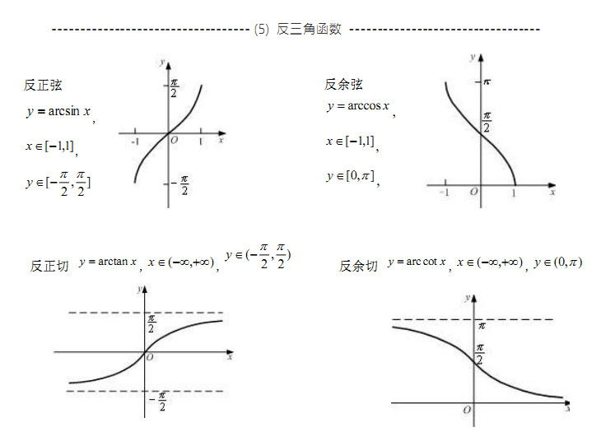

**解三角形**

正弦定理（Law of Sines）： $\frac{a}{\sin{A}}=\frac{b}{\sin{B}}=\frac{c}{\sin{C}}=2R$（R为三角形外接圆半径）

余弦定理（Law of Cosines）： $a^{2}=b^{2}+c^{2}-2bc∙\cos{A}$

海伦公式（Heron’s Formula）：

$p=\frac{1}{2}(a+b+c)$， $S=\sqrt{p(p-a)(p-b)(p-c)}$， $S=\frac{1}{4}\sqrt{(a+b+c)(a+b-c)(a+c-b)(b+c-a)}$

**圆**

周长 $πd$，面积 $πr^{2}$

**向量**

表示法<x, y>或x**i** + y**j，**若 $u= 〈u_{1},u_{2}〉$, $v=〈v_{1},v_{2}〉$.

点积： $u⋅v= u_{1}v_{1}+u_{2}v_{2}=\left\|u\right\|\left\|v\right\|\cos{θ}$

**特殊符号含义**

数集符号：N自然数，Z整数，Q有理数，R实数，I无理数，C复数

复合函数（composite function）： $f(x)$ 与 $g(x)$ 均为函数， $\left(f∘g\right)\left(x\right)=f[g\left(x\right)]$

异或： $⊕$

一一对应函数（one-to-one）：1-1

**数学英文术语**

|  |  |
| --- | --- |
| acute, obtuse, right | 锐角，钝角，直角 |
| associative property | 结合性质 |
| commutative property | 交换性质 |
| complementary angle | 余角（和90°） |
| compound inequality | 复合不等式（含多个不等式，用逻辑关系相连） |
| conjugate | 共轭 |
| constant term | 常数项（多项式中） |
| coterminal angle | 共端角（起止边相同） |
| denominator | 分母 |
| distributive property | 分配性质 |
| dividend, divisor, quotient, remainder | 被除数，除数，商，余数 |
| domain | 定义域（函数） |
| extraneous solution | 增根（方程两边同时进行偶数次乘方产生） |
| factoring polynomial | 多项式因式分解 |
| first-degree equation in one variable | 一元一次方程 |
| FOIL (first, outer, inner, last) | 两二项式乘积的基本法则（无特别意义） |
| greatest common factor, GCF | 最大公约数 |
| imaginary number | 虚数 |
| least common multiple, LCM | 最小公倍数 |
| linear, quadratic, cubic function | 线性/一次函数，二次函数，三次函数 |
| literal equation | 字母方程（含有多个字母的单一方程式） |
| monomial, binomial, trinomial | 单项式，二项式，三项式 |
| numerator | 分子 |
| polynomial | 多项式 |
| radical, radicand, index | 根号 $√$（不是指平方根），底（$\sqrt{a}$），指数（$\sqrt[n]{ }$） |
| reciprocal | 倒数 |
| scalene, isosceles, equilateral | 斜角，等腰，等边（三角形） |
| supplementary angle | 补角（和180°） |
| synthetic division | 多项式大除法的一种特殊简化，除数须为x-a形式 |